

# מדריך התקנה למשתמשי השפה העברית

\* המדריך מתייחס גם למשתמשים באנגלית, אך בהתאם לשפה הכיוונים (ימין / שמאל) יהיו הפוכים.

**הוראות התקנה: (חמש עד עשר דקות)**

1. נכנסים מהטלפון לאפליקציית הדפדפן
2. מקלידים אל תוך הכתובת את הלינק הבא: bit.ly/BALDPHONE יש לוודא כי האותיות הן Capitalized.
3. תוצג הודעה: "קבצים מסוג זה יכולים לפגוע במכשיר", הקוד של BaldPhone פתוח וחינמי לכולם, שום מידע לא נאסף וניתן למחוק את פלטפורמה זו מהמכשיר בכל שלב. יש לאשר הודעה זו והודעות דומות לה בהמשך
4. **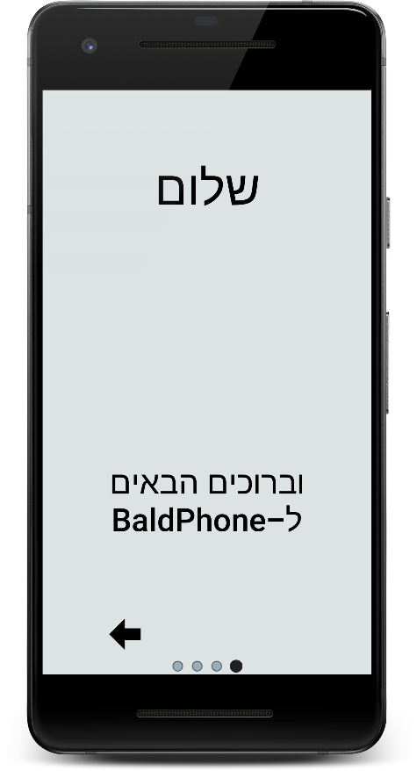**יש ללחוץ על התקן, ובסוף ההתקנה ללחוץ על פתח. המסך הבא יופיע:

לוחצים על החץ ◄ ועוברים לדף הבא לבחירת רמת נגישות:

מסך ברוכים הבאים

1. **בוחרים רמת נגישות.**

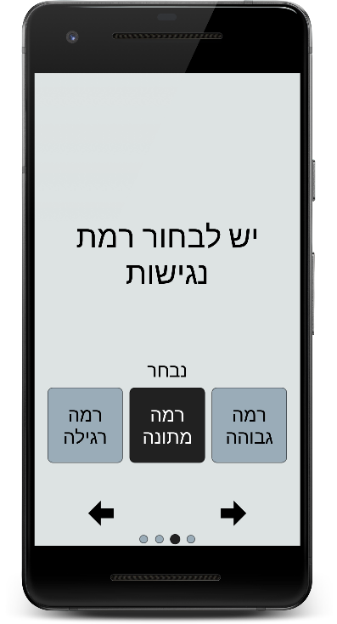**BALD**PHONE מציע שלוש דרגות של נגישות קלה, נגישות מתונה, נגישות רגילה.

C:\Users\HPz440\AppData\Local\Microsoft\Windows\INetCache\Content.Word\scroll.png**רמה גבוהה:** מומלצת לחולי פרקינסון

* C:\Users\HPz440\Desktop\icon for Manual\scroll_sides.pngגלילת דפים למעלה ולמטה לימין ולשמאל בעזרת חיצים.
* משוב רטט בכל לחיצה על מקש כלשהו.
* לחיצה ממושכת על מקש כדי להפעילו.

**רמה מתונה:**

* גלילת דפים למעלה למטה לימין ולשמאל במשיכת אצבע רגילה.
* משוב רטט בכל לחיצה על מקש כלשהו.
* לחיצה רגילה על מקש כדי להפעילו.

**רמה רגילה:** כמו בטלפונים רגילים

* גלילת דפים למעלה למטה לימין ולשמאל במשיכת אצבע רגילה.

בחירת רמת נגישות

* ללא משוב רטט.
* לחיצה רגילה על מקש כדי להפעילו.

\* לתשומת ליבכם, בהמשך תוכלו לשנות כל פרט בנפרד, אל תהססו לנסות את המצבים השונים כדי למצוא את הנח לכם ביותר.

C:\Users\HPz440\Desktop\icon for Manual\rotate.pngלוחצים על החץ ◄ או גוללים משמאל לימין ועוברים לדף הבא.

1. **מגדירים מקלדת**

**BALD**PHONEמציעה מקלדת נוחה עם מקשים גדולים וכיתוב בהיר.

1. לוחצים על שַׁנֵּה מקלדת.
2. מופיעה רשימה, לוחצים על **BALD**PHONE.
3. מופיעה הודעת אבטחה, ניתן לאשר. **BALD**PHONE אינו שומר טקסט שמוקלד.
4. ייתכן שתופיע הודעה נוספת, יש לאשר גם אותה.
5. יש ללחוץ על כפתור ה"אחורה".
6. כאשר אתם בחזרה במסך המקלדת, אמור להופיע הכיתוב "כבר מוגדר! לחץ כאן לשינוי"
7. יש ללחוץ על הכפתור, ולבחור מהרשימה **BALD**PHONE.

C:\Users\HPz440\Desktop\icon for Manual\rotate.pngלוחצים על החץ ◄ או גוללים משמאל לימין

ועוברים לדף הבא.

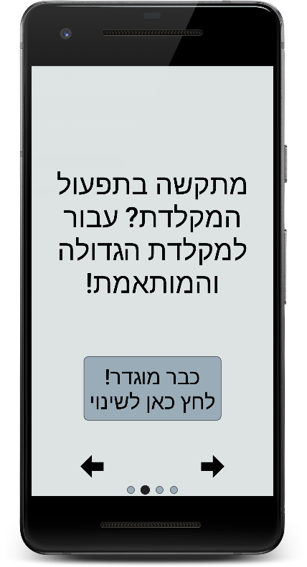

בחירת מקלדת

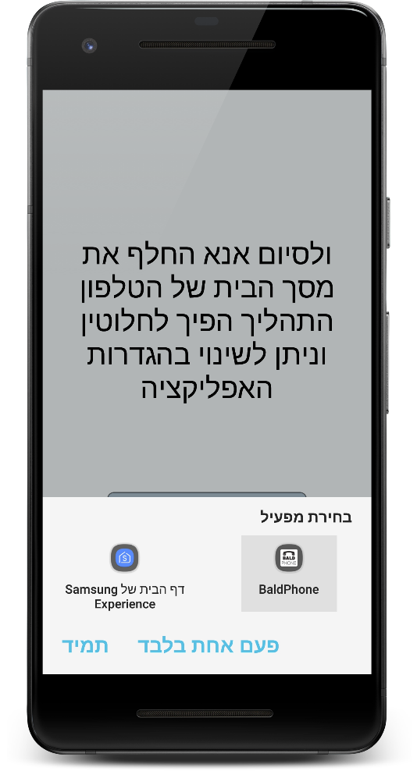

1. **בוחרים את מסך הבית**

יש ללחוץ על "שנה את מסך הבית".

תחת הכותרת "בחירת מפעיל", (או ניסוח אחר, תלוי במכשיר) יש לבחור **.BALD**PHONE

אם מופיעה שאלה, האם בחירתך חד פעמית או קבועה, צריך לסמן "תמיד" (או כל ניסוח אחר שמגדיר את הבחירה כקבועה).

**תהליך ההתקנה כמעט נגמר!**

שינוי מסך הבית

**עכשיו יופיע מסך "הרשאות". כדי שהפלטפורמה תפעל, הכרחי לאשר, אחת לאחת, את כל הבקשות שיופיעו.**

אין בכך כל נזק או סיכון למכשירכם. **BALD**PHONEלעולם לא יעשה כל שימוש בפרטים אישיים שלכם, או כל נתון אחר שמופיע במכשירכם!

לאחר אישורה של כל הרשאה, ניתן ללחוץ על "כפתור הבית" על מנת לחזור ולאפשר את ההרשאות האחרות.

ברוכים הבאים!  **BALD**PHONEמותקן בהצלחה במכשירכם. הכיף מתחיל.

**מסך הבית**

לוחץ על כפתור הבית ולא מגיע אל המסך הזה?

ראה בעמוד 8: "לא מגיע למסך הבית"

מצב הסאונד של הטלפון.

|  |  |  |
| --- | --- | --- |
| C:\Users\HPz440\Desktop\volume-high.png | סאונד | הטלפון יצלצל כרגיל |
| C:\Users\HPz440\Desktop\vibrate.png | רטט | הודעות ושיחות יגרמו לטלפון לרטוט ולא לצלצל. השכמות יצלצלו כרגיל |
|  | השתק | רק השכמות יצלצלו |

מצב הבטרייה

התראות

הודעות שנשלחו, שיחות שלא נענו ועוד...

SOS

חיוג ישיר לאנשים שנקבעו מראש או למגן דוד אדום

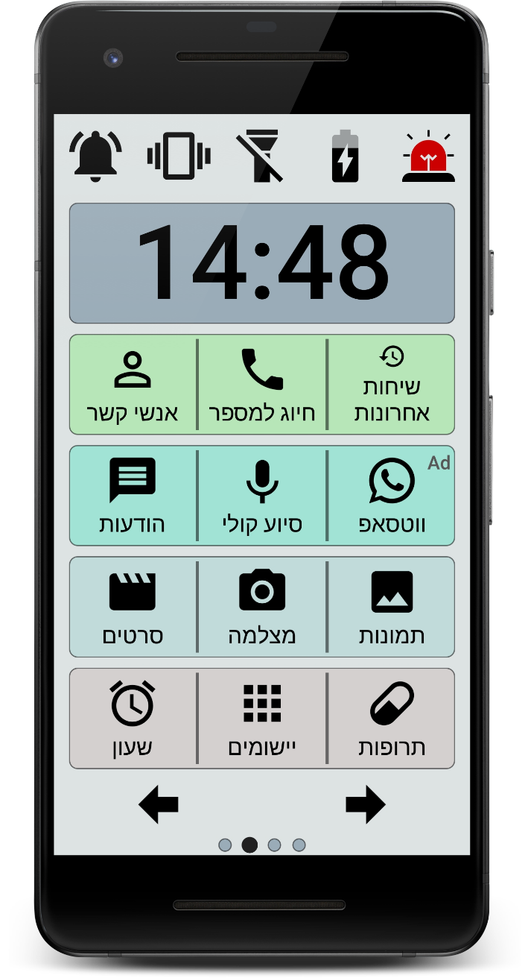

התקשרות לאנשי קשר, יצירת אנשי קשר, שיתוף איש קשר...

פנס

גישה לשיחות האחרונות שהתבצעו במכשיר, אפשרות להוסיף אדם שהתקשר לאנשי הקשר..

חיוג למספר ספציפי

עוזר\ת קולית

להתקשר ל..., לפתוח את...

רישום תרופות אותן אתם צורכים. האפליקציה תזכיר לכם לקחת אותן

שעון מעורר, טיימר

מעבר לדף הבא – בדף זה יוצגו אנשי הקשר והתוכנות שמוצמדות לדף הבית

מעבר לדף הקודם – בדף זה יש מפות, אינטרנט, **סרטוני הדרכה** והגדרות

גישה ליישומים

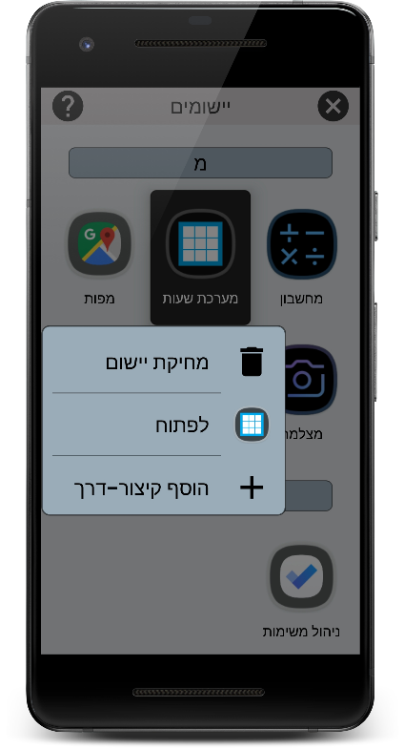

**יישומים:**

כל היישומים שהיו לכם במקור נשמרות ונמצאות במכשיר, אבל אתם יכולים לשמור יישומים מועדפות בדף נפרד.

איך?

1. לחצו על מסך הבית (ראו עמוד 7)
2. לחצו על כפתור יישומים
3. בחרו מהרשימה יישום מועדף (לדוגמה מערכת שעות)
4. לחצו על הוסף קיצור דרך
5. חיזרו על שלבים 3 ו - 4 לכל היישומים אותן אתם רוצים להצמיד.

הצמדה של למעלה משמונה יישומים אינה מומלצת, כי תמיד ניתן להגיע אל היישומים ממסך היישומים, ואין צורך להעמיס על מסך הבית.

1. לחצו על מסך הבית (ראו עמוד 7)
2. עברו לעמוד הבא (משמאל למסך הבית)
3. בדקו שאכן היישומים הוצמדו בהצלחה. אם בחרתם יותר משמונה יישומים, השאר נמצאים בעמוד הבא.

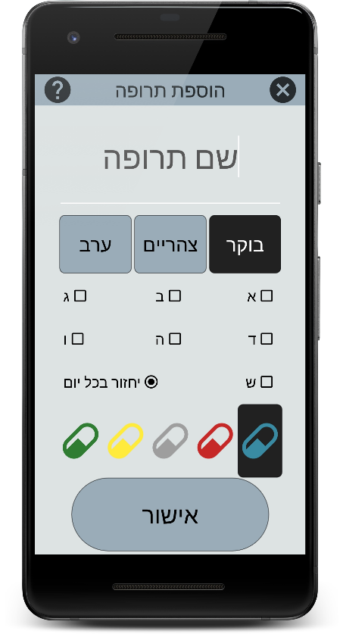

**תרופות:**

**BALD**PHONE מציע שיטה נוחה של בקרה על נטילת תרופות מוקפדת. אפשר להכניס כל תרופה, לבחור לה צבע מאפיין, ולקבוע מתי הטלפון יזכיר לקחת אותה. **BALD**PHONE ישלח התראת תזכורת.

כאשר התזכורת מופיעה על המסך, ניתן לבקש מ **BALD**PHONE לְתַזְכֵּר שוב כעבור כמה דקות, או ללחוץ על "לקחתי".

עם זאת, לא מומלץ לסמוך לחלוטין על מכשירים דיגיטליים, ויש להיעזר בשיטה זו רק כעזר.

**מצלמה:**

בלחיצה על "מצלמה" **BALD**PHONE מעביר למצלמה המותקנת במכשירכם. המצלמה אינה נכללת בממשק המסייע והיא מופעלת בלחיצות קצרות.

עם סיום הצילום, אפשר ללחוץ על כפתור הבית במכשיר כדי לחזור אל מסך הבית. כל קבצי המדיה שמורים בבטחה תחת כפתורי "**תמונות**" ו"**סרטים**". שם ניתן לשתף, או למחוק אותם.

**ווטסאפ:**

לחיצה על "ווטסאפ" מעבירה לשימוש בתוכנה זו. אם ווטסאפ אינה מותקנת במכשירכם, תועברו לחנות שם תוכלו להוריד את התוכנה. ווטסאפ אינה כלולה בפלטפורמה ומופעלת בלחיצות קצרות. לחיצה על כפתור הבית מחזירה אל מסך הבית. במקרה ואינכם משתמשים בתוכנה זו ניתן לשנות את קיצור דרך זה לכל תוכנה אחרת, דרך ההגדרות

**סיוע קולי:**

**BALD**PHONE מציע עזרה על ידי דיבור אל המכשיר. הפקודות ש **BALD**PHONE מגיב אליהן הן:

להתקשר ל...

לפתוח את...

**הודעות:**

לחיצה על "הודעות" מעבירה לשליחת הודעות כתובות בטקסט. אפליקציית ההודעות אינה נכללת בממשק המסייע ומופעלת בלחיצות קצרות. עם זאת, המקלדת תישאר גדולה בהתאם לבחירה שעשיתם. על מנת לשלוח הודעה לאדם ספציפי מומלץ לגשת אליו דרך **"אנשי קשר"**.

**אנשי קשר:**

לחיצה על "אנשי קשר" פותחת את רשימת אנשי הקשר. ניתן לערוך, להתקשר, לשלוח מסרוני טקסט והודעות ווטסאפ. בלחיצה על איש קשר מופיע מסך עם הפרטים של איש הקשר. מתוך המסך הזה ניתן לערוך, כלומר להוסיף, לשנות או למחוק פרטים, ניתן לשתף, כלומר לשלוח את הפרטים לאנשי קשר אחרים. וכמובן ניתן להתקשר אל איש הקשר, לשלוח לו הודעת ווטסאפ ועוד.

אם גוללים לתחתית העמוד, ניתן "**להצמיד את איש הקשר למסך הבית / למועדפים / לSOS".**

באותו האופן ניתן להסיר איש קשר מהצמדה כלשהי.

**הוספת איש קשר חדש:** יש ללחוץ על "הוסף איש קשר" במסך **"אנשי קשר"**.

יש למלא את הפרטים הרצויים (לא חייבים את כולם) וללחוץ על "שמור".

**חיוג למספר:**

לחיצה על "חיוג למספר" מעבירה אל לוח מקשים לחיוג למספר ספציפי, גם אם אינו מופיע ברשימת אנשי הקשר.

לאחר החיוג המספר הזה יופיע ב"**שיחות אחרונות**" ומשם נוכל להוסיף אותו לאנשי הקשר.

**שיחות אחרונות:**

בלחיצה על "שיחות אחרונות" מוצגות השיחות האחרונות שהתבצעו במכשיר.

ניתן להוסיף אנשי קשר ממספרים שאינם שמורים בלחיצה על שיחה מהם.

**סרטוני עזרה:**

בלחיצה על סימן השאלה שמופיע בכל מסך משמאל למעלה, יוצג סרטון עזרה שמסביר בפירוט על המסך. בנוסף, ניתן לגשת לכל הסרטונים מהמסך הימני למסך הבית. סרטוני העזרה מקיפים ומומלצים.

## תקלות ופתרונות:

|  |  |
| --- | --- |
| **תקלות** | **פתרונות** |
| תקלה – **"הטלפון אינו מצלצל"** | 1. ללחוץ על כפתור הבית ולהגיע אל מסך הבית (ראה עמוד חמש) 2. כעת יש לחפש בצדי טלפון עצמו את כפתור הגברת הקול.  * לרוב, כפתור זה יימצא מעל כפתור זהה בגודלו בשמאל המכשיר. * לעתים, כפתור הגברת הקול וכפתור הנמכת הקול מחוברים לאחד,   במקרים אלה יש ללחוץ על הצד העילי של הכפתור הארוך.     1. יש ללחוץ על כפתור זה למשך מספר שניות. 2. התקלה אמורה להיעלם. רצוי לבקש מחבר/ה להתקשר אליך ואם התקלה עדיין מופיעה,   יש לחזור על שלבים 3 ו-4. |
| **"לא מגיע למסך הבית"** | 1. יש ללחוץ על כפתור הבית. 2. יופיע מסך של מערכת ההפעלה המקורית של מכשירכם. 3. חפשו את לוגו **BALD**PHONE, ולחצו עליו. אם הלוגו אינו נמצא בדף הנוכחי,   נסה להחליק ימינה או שמאלה על מנת לחפש בדפים אחרים.   1. כעת מסך הבית אמור להיפתח (ראה עמוד 7), אך התקלה עדיין קימת. 2. יש לעבור לעמוד הקודם, באמצעות החץ ימינה,   או באמצעות החלקה מימין לשמאל.   1. אמור להופיע עמוד 2, ובו יש ללחוץ על הגדרות. 2. אחת ההגדרות האחרונות היא "שנה את מסך הבית". יש ללחוץ עליה.   (המשך בעמוד הבא)     1. יש ללחוץ לחיצה קצרה על **BALD**PHONE, ולבחור "תמיד". 2. כעת התקלה אמורה להיעלם. על מנת לוודא זאת יש ללחוץ שוב על כפתור הבית, ואם עדיין לא מוצג מסך הבית, חוזרים על שלבים 1-9. |
| **"הטלפון עושה דברים בלי שביקשתי"** | כאשר הטלפון מתקשר לאנשים בלי שחייגתם, או אפילו מוחק פריטים,  ייתכן מאד ש:   1. הכנסתם את הטלפון לכיס בעת שהמסך לא היה כבוי. 2. הטלפון נרטב או בא במגע עם מתכת.   פתרון – לנסות להימנע ממצב זה. |